Assignment 5

Team18

112062519 廖思愷

112062636 游竣量

111065547 游述宇

一、

f1() 在 if 的內部定義了一個int區域變數 val = 5，再將 val address 賦值給 ptr指標，但當 if 執行完畢後，內部定義的 val 變數將不再存在(生命週期結束)，而此時 ptr 仍然指向 val 的 address，這樣的情況稱為懸掛指針(dangling pointer)。

因此當在 return 時，試圖透過 ptr 訪問了一個無效的記憶體區域，會導致無法估計的後果。

二、

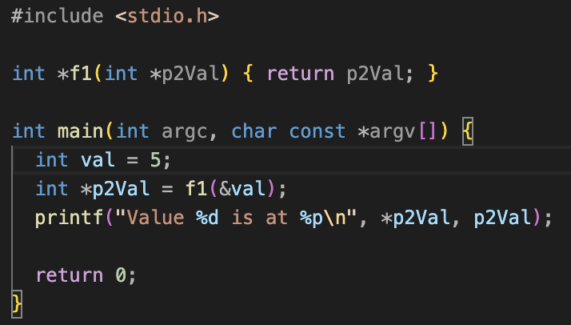

1. 在 main 宣告一個 int val 變數，並賦值 5。
2. 用取址運算符& 將 val 位址傳入 f1()，並用 p2val 指標接收。

實際上是這樣運作的：參數傳遞 int \*p2val = &val。

1. 再將指標返回 return p2val。
2. 用外面的指標接收 f1() 返回的指標 int \*p2val = f1()。
3. 最後 p2val 是指向一開始宣告的 val 變數的指標。
4. p2val 代表 val 的記憶體位址；  
   \*p2val 代表 val 的值；  
   ＆p2val 代表指標變數自己的記憶體位址。

* Output:

